Úloha č. 2
Veľkonočný ostrov
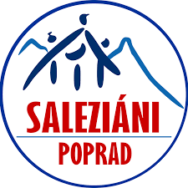

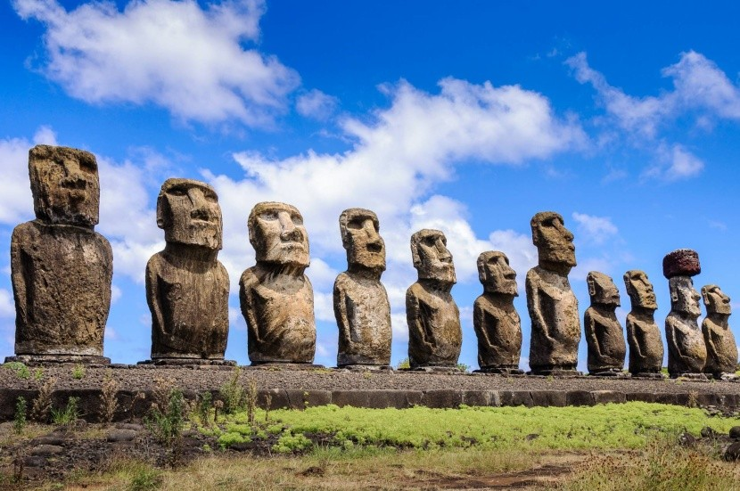
Trošku tematicky :) Aké miesto vidíš na obrázku? Napíš nám 10 zaujímavých viet o danom mieste bez toho, aby si použil slová NACHÁDZAŤ SA, SOCHY, A,
slovo OSTROV môžeš použiť len jedenkrát!
P.S.: vety musia mať minimálne 6 slov :)

Vety nám pošli cez Messenger na Oratko Úsmev Poprad alebo cez mail na oratkousmevpp@gmail.com .

